Campionato Svizzero Open-Air:
Programmazione dei giochi dopo il turno 4

Tradotto con l'assistenza di programmi di traduzione.

Partite
Gli accoppiamenti del primo turno (gruppi A e B) sono già stati programmati.
I turni 2, 3 e 4, gruppi A e B, possono essere programmati automaticamente (Suggerisci gli accoppiamenti) con sistema di gioco 'Schenkel'.

Dopo il turno 4, la situazione è più complicata, quindi ho programmato:

Semifinali = turno 5 di Rinkmaster
Ranghi 5-12 e 13-20 (turno 5 nel piano di gioco) = turno 6 di Rinkmaster
Finale/piccola finale nel piano di gioco = turno 7 di Rinkmaster

Con questo metodo, è possibile di programmare automaticamente gli accoppiamenti per i ranghi 5-20 del turno 5 (turno 6 di Rinkmaster).

Turno piano di gioco SCA | Turno Rinkmaster
1 | 1
2 | 2
3 | 3
4 | 4
Semifinali | 5
5 , ranghi 5 – 12 e 13 – 20 | 6
Finale / gioco di bronzo (piccola finale) | 7

Orari di gioco in Rinkmaster:
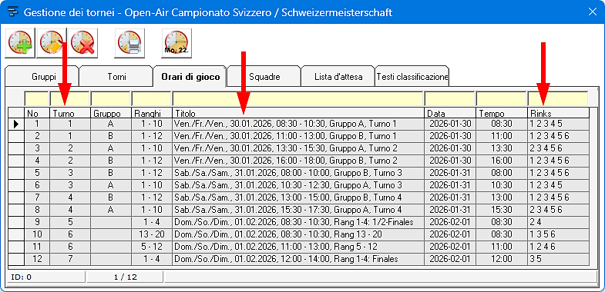

Dopo turno 4 (esempio CS Open-Air 2024/25):
- Menu «Accoppiamenti» selezionare il Rinkmaster turno 6, senza gruppo,
(= ranghi da 5 a 20, piano di gioco turno 5) «Suggerisci gli accoppiamenti»:
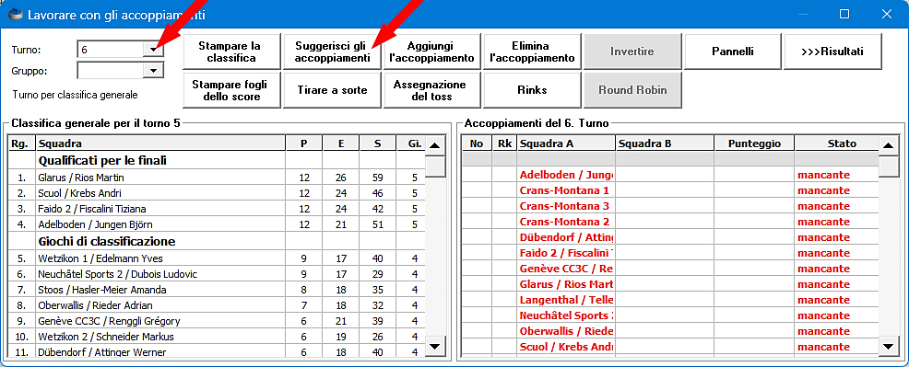
- Nel menu principale cliccare sull'icona a forma di ruota dentata «Impostazioni del torneo».
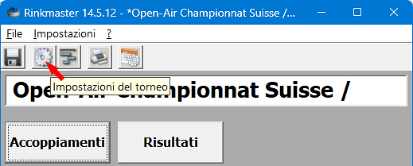
Quindi «Valutazione» «Suggerimento per» passare da ‘Automatico’ a ‘Manuale’. Confermare cliccando sul segno di spunta verde OK .
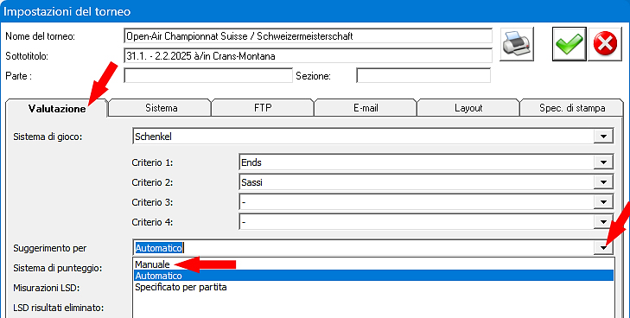

- Menu «Accoppiamenti» selezionare il (Rinkmaster-) turno 5,
senza gruppo, «Aggiungi l’accoppiamento».
Quindi accoppiare manualmente le semifinali: 1. vs 4. , 2. vs 3.
Selezionare il rink (pista), selezionare la prima squadra a sinistra e l'avversario a destra.
Quindi inserire:
Il vincitore va a… DNo: 100 Il perdente va a… DNo: 200
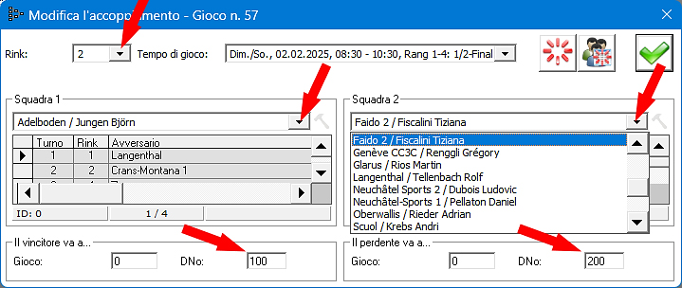
Confermare cliccando sul segno di spunta verde OK .
Fare lo stesso con la seconda partita della semifinale (anche DNo 100 e 200).

Se si è dimenticato di inserire il DNo (numero direzione di gara):
fare doppio clic sul numero del gioco (No) e inserire i numeri DNo.
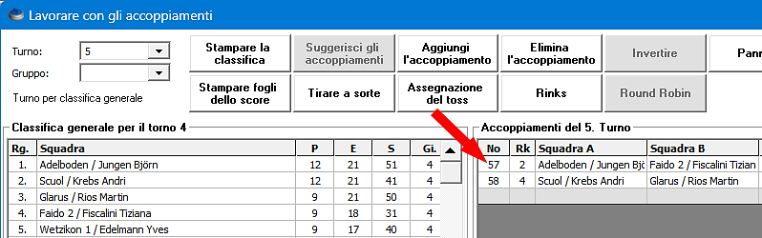

- Nel menu «Risultati» (non ‘Accoppiamenti’) selezionare il turno 4
(senza gruppo) e stampare la classifica: pubblicarla su Internet e stampare
su carta.
Dopo il turno 4 è possibile inviare su Internet anche una classifica dei gruppi A e B.
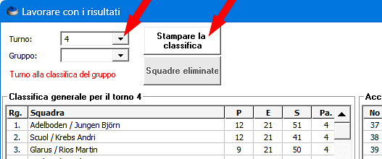

- Nel menu «Risultati» inserire i risultati dei (Rinkmaster-) turni 5 e 6.

- Dopo le semifinali (turno 5 di Rinkmaster) accoppiare la finale e la piccola finale (turno 7 di Rinkmaster).
Menu «Accoppiamenti», selezionare il (Rinkmaster-) turno 7, senza gruppo, «Aggiungi l’accoppiamento».
Assegnare i seguenti DNo (numero direzione di gara):
Finale per il 1° e 2° posto:
Il vincitore va a... DNo: 10
Il perdente va a... DNo: 20
Piccola finale per il 3° e 4° posto:
Il vincitore va a... DNo: 30
Il perdente va a... DNo: 40

